**Operação de SAC da Buy More Terceirização de Serviços em TI**

**Sumário**

1 Introdução 3

2 Estudo de Caso 4

2.1 Descrição do Estudo de Caso 4

3 Pipeline de dados 5

4 Modelo Multidimensional 6

5 Descriçao do etl 7

6 dashboard 8

7 Conclusão 9

# **Introdução**

Este documento apresenta o projeto de análise de chamados do Serviço de atendimento ao cliente (SAC) da Buy More – Terceirização de Serviços em TI. Como resultado o projeto apresentará um dashboard, que será exposto no comitê anual, a fim de demonstrar os principais indicadores do SAC.

# **Estudo de Caso**

Neste tópico será apresentada uma visão da empresa, sua necessidade e os objetivos do projeto de BI.

## **Descrição do Estudo de Caso**

A Buy More – Terceirização de Serviços em TI, iniciou suas atividades em 2012. A empresa é especializada na terceirização de serviços de service desk e suporte de TI para outras organizações. Seus escritórios são em São Paulo, Rio de Janeiro e Florianópolis, porém mais da metade dos seus colaboradores trabalham de forma remota, adotando o modelo de home office.

A companhia tem procurado entender mais as demandas de seus clientes. Assim, é necessário enxergar na jornada do cliente a possível existência de fricções desse modo, por consequência, o SAC vem ganhando destaque na apresentação de resultados.

Ao final de 2020 surgiu a necessidade de entender como tem sido os resultados do SAC nos últimos anos, já que não existia essas informações nos anos anteriores, com o objetivo de apresentá-los no comitê da diretoria.

Neste sentido, a empresa, por falta de expertise, decidiu contratar nossa consultoria, a fim de levantar os dados necessários para apresentação em comitê.

O projeto vai cumprir com todas as etapas de um projeto de BI, conforme ensina Leonardo Karpinski: levantamento de requisitos; extração; tratamento de dados; carregamento para a ferramenta escolhida; visualização; e automação.

# **Pipeline de Dados**

Esta seção apresenta uma descrição visual do pipeline de dados que será utilizado. Sendo desenvolvida uma extração manual de planilhas do sistema do SAC (Zendesk) para uma pasta na rede.

Assim, posteriormente, um job rodará uma procedure no SQL Server, que importará esses arquivos para o banco de dados. Tendo o Power BI apontado para as planilhas. A carga de dados no job será a cada 15 dias, às 00:00h. Todo o modelo de relacionamentos será feito no Power BI.

**4. Modelo Multidimensional**

Foi utilizado um modelo snowflake, com os relacionamentos efetuados no Power Query, no estudo de caso do Buy More conforme abaixo:

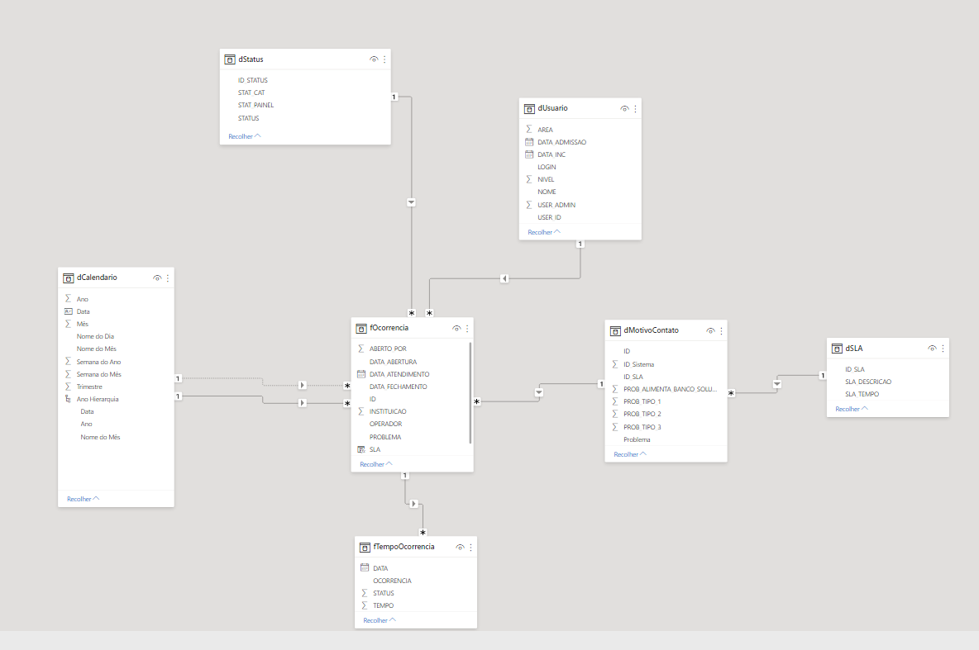

**5. Descrição do ETL**

Foi realizado um estudo de como se pretendia que as informações extraídas do zendesk, já que a ferramenta oferece a possibilidade de extrair diversas informações.

Como tabela fato, foram utilizadas informações de:

* Ocorrências (Atendimentos)
* Tempo de atendimento

Como tabelas de dimensão, foram extraídas as informações de:

* Motivos de contato
* Usuários (colaboradores) que utilizam o sistema do zendesk
* Detalhamento do SLA
* Status dos atendimentos (Fechados, abertos, etc ...)

Dentro do Power query foi elaborado tratamento de data e tipo de dado, incluindo a criação de uma dimensão calendário para servir de base para as medidas que envolverem as operações de datas e filtros de calendário. Sendo assim, após esse processo, foi dada carga direto no modelo inserido no Power BI.

**6. Dashboard**

Em conjunto com o cliente, foram elaborados os principais dados que precisavam ser visualizados no dashboard como: (i) o total de tickets abertos; (ii) total de tickets fechados; (iii) média diária de tickets fechados; (iv) total de tickets em aberto; e (v) os problemas cadastrados mais frequentes, bem como quais deles estariam em aberto com a gente.

Chegou-se, portanto, a visualização abaixo:

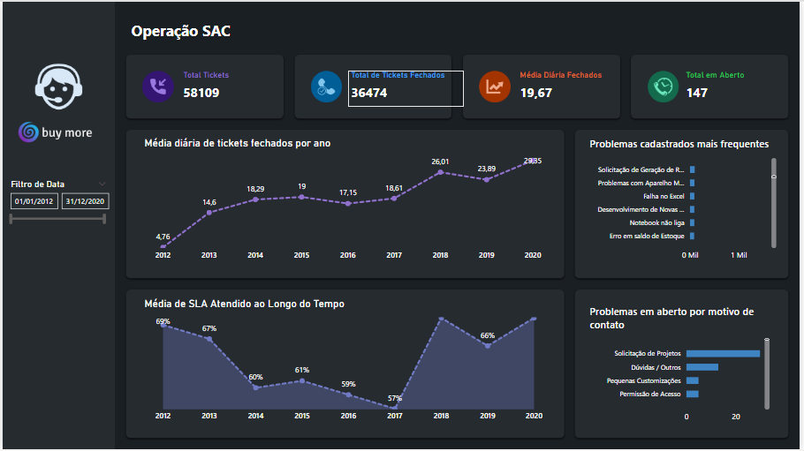

**7. Conclusão**

O projeto foi desenvolvido baseado nas necessidades da empresa Buy More. No qual, utilizou-se como ferramenta o SQL Server, para salvar as informações em um banco de dados e o Power BI como instrumento de visualização a ser utilizado no comitê da diretoria.

Por fim, os dashboards fornecem as informações que a diretoria precisa para estabelecer os próximos passos no SAC e começar a ter uma estratégia baseada em dados na Companhia.